Детский сад № 1950 ЮВАО города Москвы

Семинар-практикум
«Психологические особенности развития детей
дошкольного возраста
с общим недоразвитием речи »

Провела учитель-логопед Касьянова Е.А.

План проведения семинара:

- Упражнение «Приветствие»
- Введение.
- Определение понятия ОНР.
- Уровни ОНР.
- Причины речевых нарушений
- Упражнения «снеговик», «росток»
- Релаксационная пауза «Здесь и сейчас».
- Познавательное развитие детей с ОНР
- Рекомендации по развитию познавательной сферы.
- Самомассаж биологически активных точек «Гимнастика ума»
- Особенности эмоциональной сферы детей с ОНР
- Заключение. Обратная связь.

Я рада всех вас видеть на нашем семинаре, который будет состоять из теоретической части и практической, в которой я расскажу вам об играх и упражнениях направленных на развитие или коррекцию психических функций детей дошкольного возраста с общим недоразвитием речи или кратко ОНР.
А начнем мы наш семинар с ПРИВЕТСТВИЯ, во время которого вы можете представиться, высказать какие-либо пожелания участникам семинара.
Вступление

Под термином «общее недоразвитие речи» (ОНР) понимается нарушенное формирование всех компонентов речевой системы в их единстве (звуковой структуры, фонематических процессов, лексики, грамматического строя, смысловой стороны речи) у детей с нормальным слухом и первично сохранным интеллектом. При ОНР наблюдается позднее появление речи, в большей или меньшей степени оказываются нарушенными произношение и различение звуков на слух, плохо усваиваются навыки словоизменения и словообразования. Словарный запас отстает от возрастной нормы, как по количественным, так и по качественным показателям; оказывается недоразвитой связная речь. И как следствие наблюдаются снижение развития таких психических процессов как внимание, память, мышление, восприятие.
В логопедии и психологии выделяют три основных уровня общего недоразвития речи.
Рассмотрим кратко характеристики этих трех уровней.
Уровни ОНР
Первый уровень характеризуется в литературе как «отсутствие общеупотребительной речи». Фразовая речь отсутствует. Дети используют однослойные слова-предложения: «Дай», или просто сокращают слова для легкости произношения, например: «аба» - собака, « сина » - машина, «ляля» - кукла.
Звукопроизношение характеризуется смазанностыо, невозможностью произнесения многих звуков.
Вместо названий действий, часто употребляют названия предметов и наоборот: «туй» (стул) — сидеть; «пать» (спать) кровать.
Второй уровень ОНР. Дети используют более развернутые речевые средства. В литературе этот уровень характеризуется как «начатки общеупотребительной речи».
В речи детей появляется довольно большое количество слов (существительных, глаголов, прилагательных, появляются некоторые числительные и наречия, предлоги). Но используемые слова достаточно искажены («лябака» - яблоко, «обуйчик» - огурчик).
Предлоги чаще всего опускаются, но иногда появляются простые и лепетные варианты («Ника ези а той» Книга лежит на столе).
Словообразование отсутствует.
Звукопроизношение грубо нарушено. Может страдать произношение и различение до 16- 20 звуков.
Слоговая структура слов в речи детей также нарушена. Трудности встречаются в словах, состоящих из двух-трех и более слогов. Дети нарушают их последовательность, переставляют, опускают, добавляют слоги («вимедь» - медведь, «лисипед» велосипед).
Рассказ по картине или по серии сюжетных картинок, который характеризует состояние связной речи, строится примитивно. Чаще всего ребенок просто перечисляет увиденные события или предметы.
Третий уровень ОНР характеризуется развернутой разговорной фразой, такие дети пользуются в основном простыми предложениями, а также некоторыми видами сложных предложений. При этом структура их может нарушаться: отсутствие главных или второстепенных членов предложения («Папа забивает картину» Папа прибивает гвоздь для картины.)
Такие дети неправильно употребляют существительные множественного числа («ведры» ведра, «ухи» уши), неправильно согласуют существительные с прилагательным («красная солнце»), числительные с существительными («пять елки») и др.
Словарный запас на первый взгляд кажется достаточным, но при обследовании может выясниться незнание таких частей тела как локоть, веки, переносица.
Нередки ошибки в словообразовании. Ребенок неправильно преобразует уменьшительно-ласкательные формы существительных («стулик» стульчик), относительные прилагательные («деевевая» деревянная), притяжательные прилагательные («медведиц хвост» медвежий хвост).
Звуковая сторона речи детей существенно лучше. Остаются лишь нарушения произношения некоторых сложных звуков (например, р л).
При пересказе (связная речь) дети могут переставлять части рассказа, пропускать важные элементы сюжета.
Страдают звуковой анализ и синтез. Ребенок с труд определяет первый и последний звук в слове, подбирает картинки на данный звук. Это впоследствии будет служить препятствием в овладении грамотой.
Итак, мы с Вами коротко рассмотрели характеристики трех уровней ОНР.

Причины речевых нарушений

Причины речевых нарушений разнообразны.
Часто ребенку уделяется недостаточно внимания. Как правило, в такой семье очень молодая мама, которая не совсем понимает, что ребенку нужно ежеминутное общение и что с ним нужно заниматься, и ребенок оказывается заброшенным. Другой вариант: родители целыми днями работают, а ребенок находится на попечении не очень грамотной бабушки. Сюда же можно отнести и воспитание детей родителями, увлекающимися спиртными напитками. Все это называется педагогическая запущенность. Не воспринимайте, пожалуйста, эту запущенность на свой счет. Но хотелось бы, чтобы вы критически, душой, оценили обстановку в своей семье. Это было неосложненное недоразвитие речи.
Осложненной считается картина задержки речевого развития, когда речевой дефект сочетается с рядом негативных факторов во время беременности и родов. Это может быть токсикоз, инфекционные заболевания мамы и интоксикации, несовместимость крови матери и ребенка по резус-фактору и групповой принадлежности. Преждевременные роды, «кесарево сечение*» (не стоит считать его безвредным для ребенка), затяжные роды, гипоксия (внутриутробное кислородное голодание) и асфиксия (недостаточность кислородного снабжения мозга вследствие нарушения дыхания) и т. п. Если что-либо из этого затормозило развитие речевых центров в коре головного мозга, речевое развитие ребенка задерживается. Он начинает говорить после двух-трех лет. Если же речевое развитие происходит в срок, то эти причины способствуют не достаточной подвижности языка для чистого звукопроизношения (речь смазана).
Негативными для развития речи ребенка являются частые болезни, инфекции, травмы, аллергии, желудочно-кишечные заболевания в раннем периоде развития ребенка (до 2,5 3 лет). Психологами установлено, что месяц после болезни ребенок не развивается, уровень его развития соответствует уровню развития до болезни.
Не последнюю роль в речевых дефектах играет наследственный фактор (чаще имеются дефекты речи у детей, чьи родители занимались в детстве с логопедом).
Иногда нарушение речи может быть связанно со снижением слуха.
Выше рассматривались только невидимые причины, но существуют еще видимые, которые видны. Это различные врожденные или возникшие в результате травм расщелины нёба, губ («чаячья губа»), деформации зубов. Сюда же относится и неправильный прикус, когда верхняя или нижняя челюсть заметно выдаются вперед. Сейчас таких детей становится все больше, так как мамы не хотят или не способны естественно вскармливать ребенка. А соски - пустышки часто формируют неправильный прикус (только анатомическими сосками-пустышками).
Еще хуже, если ребенок не удовлетворяет полностью свой сосательный рефлекс из-за отсутствия естественного вскармливания. В этом случае для удовлетворения своих потребностей он сосет палец. Это может продолжаться неограниченно долго. Следствие этого - самые невообразимые улыбки и «каша во рту».
Очень часто невидимые причины нарушений речи сочетаются с видимыми. Все эти причины оказывают негативное влияние не только на развитие речи, но и на всю психику в целом: на мышление, память, внимание, поведение. Рассмотрим все эти параметры более подробно, после релаксационной паузы.

Упражнения: снеговик, деревце (на расслабление и напряжение)

Познавательное развитие детей с ОНР
Для создания у детей положительного психоэмоционального настроения перед началом занятий дома вы можете проводить релаксационную оздоровительную минутку.
Релакс «Здесь и сейчас».
Дети прижимают одну ладонь ко лбу, другую - к затылку.
Сядьте удобнее, закройте глаза и слушайте мои слова. Все, что с вами произошло вчера ушло навсегда. Это уже прошлое. И если вас кто-то обидел, простите, так как прошлое не вернется никогда. Все, что будет завтра – это пока мечты, сон. Существуют только то, что находится здесь и сейчас. Постарайтесь подумать о себе сейчас, полюбите себя в эту минуту. Подумайте, что вы - каждый из вас самое дорогое, самое ценное, что есть на свете. Все ваше внимание сосредоточено на том, чем мы будем заниматься здесь и сейчас. Улыбнитесь. Откройте глаза.

Исследования слухового восприятия у данной категории детей выявили трудности, заключающиеся в нарушении дифференцированного восприятия бытовых шумов, звуков речи, правильного анализа ритмических структур.
Зрительное восприятие. У детей с ОНР наблюдаются значительные затруднения при усложнении заданий, заключающихся в постепенном увеличении количества информативных признаков: детям предъявлялись, наряду с реальными изображениями, контурные, пунктирные, зашумленные, наложенные изображения.
Буквенный гнозис (анализ, восприятие). Дети с ОНР не могут правильно выполнить всю предложенную серию заданий: называние букв печатного шрифта, данных в беспорядке; нахождение букв предъявляемых зрительно, среди ряда других букв; показ букв по заданному звуку; узнавание букв в условиях зашумления; узнавание букв, изображенных пунктирно, в неправильном положении и т.д. Только при постоянных занятиях ребенок сможет успешно овладеть чтением, письмом, звукобуквенным анализом.
Воображение детей с ОНР отличается стереотипностью. Это проявляется в однообразных рисунках, медленном темпе создания объектов, недостаточной детализации воссоздаваемых образов. Отмечаются стереотипные решения проблемных ситуаций, что говорит о недостаточно развитой оригинальности воображения.
Характерен низкий уровень распределения и концентрации внимания: период врабатываемости неустойчив, темп медленный, низкая продуктивность и точность работы. Значительно страдает устойчивость внимания. Медленный темп деятельности сочетается со значительным числом ошибок. Дети не сразу понимают инструкций к заданиям, потому что отвлекаются, у них плохо развито слуховое внимание (до двух-трех единиц).
При относительной норме зрительной памяти, почти у всех детей нашей группы низкий уровень развития слуховой памяти. Необходимым условием высокой продуктивности деятельности запоминания является ее целенаправленность. Из-за недостаточно устойчивого внимания дети часто отвлекаются от заучивания материала, что неизбежно снижает эффективность запоминания.
При составлении рассказов по картинке или серии картинок дети воспроизводили отдельные фрагменты ситуации, не устанавливая их взаимоотношений, в связи с этим в рассказах отсутствовала смысловая целостность. Тексты соответствовали изображенной ситуации либо в значительной степени, либо частично, но имели место искажения смысла, пропуск в большей части смыслоразличительных звеньев, так как плохо развито словесно-логическое мышление, трудно устанавливать причинно-следственные связи, недостаточный словарный запас.
Но наглядно-действенное мышление — развивается относительно благополучно. Это обусловлено тем, что решение задач практическим способом может осуществляться без участия словесной регуляции. Но как только надо объяснять что-то словами, начинаются трудности. Так, например, они часто испытывают затруднения при классификации, особенно в случае сравнения двух и более признаков, с трудом восстанавливают последовательность событий, у них ограничены возможности удержания в памяти словесного образца, с трудом овладевают анализом и синтезом, сравнением и обобщением, так как все эти процессы связаны с речью.
У всех детей нашей группы плохо развита мелкая моторика. А Вы уже знаете, как тесно взаимосвязаны речь и мелкая моторика!
Именно по причине всех этих нарушений, дети с ОНР находятся в логопедических группах детских садов. Они нуждаются в систематических каждодневных занятиях по специальной логопедической программе, по которой занимаются воспитатели, а так же в дополнительных занятиях с логопедом и психологом, и уже дома с родителями.

Рекомендации по развитию познавательной сферы детей с ОНР.
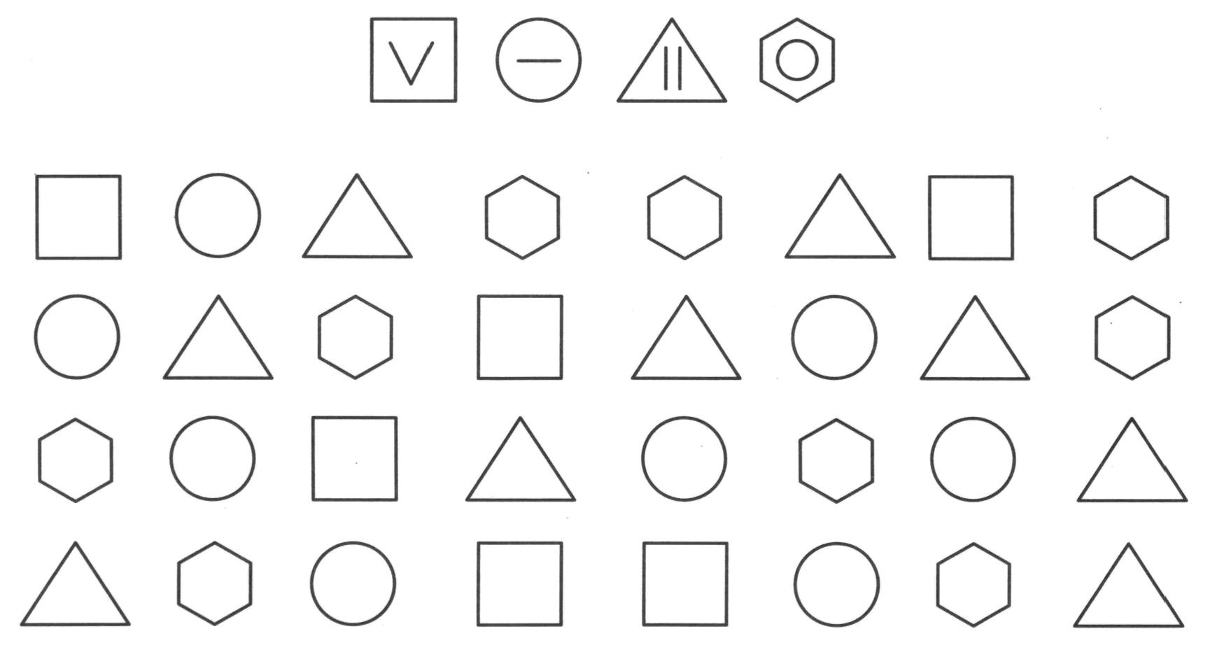
Упражнения для развития внимания и воображения: найди отличия, путаницы, лабиринты, корректурные пробы, «угадай, что здесь нарисовано» (наложенные друг на друга картинки), найди одинаковые карточки и раскрась их.
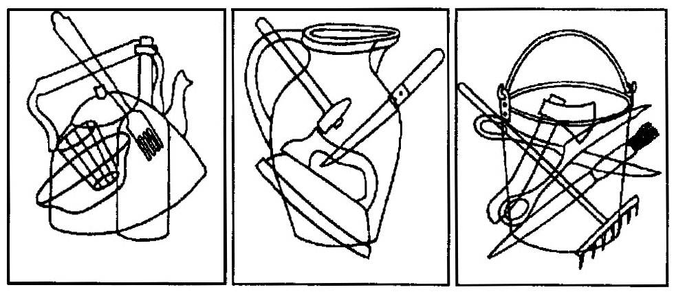
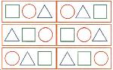

Для развития мышления: игра «Четвертый лишний» в картинках или устно и модификации этой игры (например, «Найди ошибку: в садах на деревьях созрели лимоны, апельсины, кабачки, груши»). Можно так же составлять предложения со словами «если, то», «потому что», «поэтому»; объединять предметы в «понятийные» группы» («мебель», «рыбы», «деревья» и т.д.); использовать пазлы; упражнения «лабиринты»; игры «Скажи наоборот», «Назови ласково»; последовательные картинки, которые так же можно использовать и для развития монологической речи.
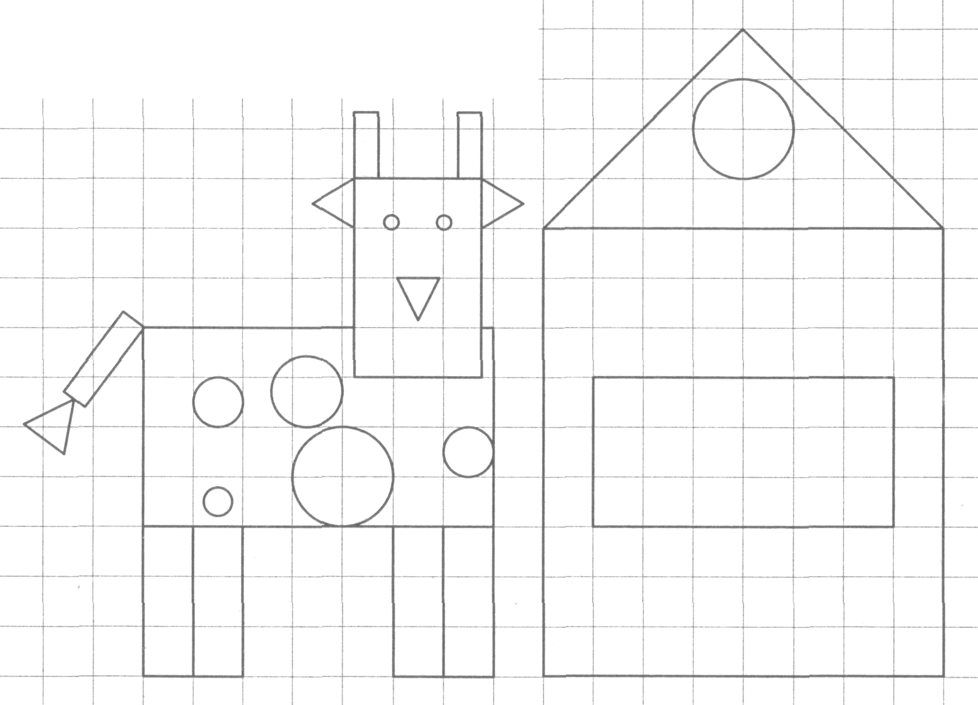
«Составление из геометрических фигур различных предметов» или «Назови, из каких фигур составлены рисунки», «Продолжи ряд»
Игры на развитие мелкой моторики.

Перед тем как мы перейдем к следующей теоретической части нашего семинара, проведем с вами, а вы можете провести со своими детьми, закаливающий самомассаж биологически активных точек «Гимнастика ума»
Цель: развитие межполушарного взаимодействия; увеличение тонуса коры головного мозга, улучшение контроля и регуляции деятельности.
1.Массаж ушей.
Двумя пальцами потянуть несильно или нажимать на мочки ушей 10 раз. Затем уши закрыть ладонями, а пальцы приложить к затылку, сблизив их кончики, пальцами слегка постукивать по затылку 3-5 раз.
2.Массаж точек мозга.
Сидя на стуле, лежа, стоя. Указательные пальцы обеих рук положить на лоб над бровями, массировать круговыми движениями, начиная в сторону висков - 5 раз, затем 5 раз - к носу. Делать с любовью к себе.
3.Массаж точки «третий глаз».
Сидя или стоя. Указательные пальцы положить на точки лба между бровями. Энергично массировать круговыми движениями по и против часовой стрелки по 5 раз.
4.«Ленивые восьмерки».
Сидя или стоя, плечи слегка отведены назад, голова приподнята. Вытянуть правую руку, нарисовать горизонтально в воздухе восьмерку, следить за движением кисти глазами. Повторять 3-5 раз. То же левой рукой.
5.«Сова» - (Можно выполнять с закрытыми глазами).
Сидя на стуле, руки на коленях. Медленно повернуть голову как можно дальше влево, затем вправо. Повторять 3-4 раза в каждую сторону.

Особенности эмоциональной сферы детей с ОНР
Нарушения речи оказывают влияние не только на познавательную сферу, но и на эмоционально-личностную сферу. Страх ошибиться и вызвать насмешку окружающих приводит детей с ОНР к снижению речевой активности и вербального общения. Осознание собственного речевого расстройства способно порождать замкнутость, негативизм, эмоциональную напряженность. Дети обидчивы, плаксивы, для них характерна повышенная ранимость, неуверенность в себе и в своих возможностях. Либо наоборот, дети очень расторможены, у них быстрая непонятная речь, не усидчивы, часто отвлекаются, они очень импульсивны, у них не сформирована культура общения: они фамильярны с взрослыми, у них отсутствует чувство дистанции, интонации часто крикливы, резки, они назойливы в своих требованиях. И конечно всё это сказывается на характере взаимоотношений ребенка с окружающими, на формировании его самосознания и самооценки.
Многими исследователями замечено, что детям очень важно, как относятся к ним взрослые. В зависимости от этих представлений у них и формируется самооценка. У части детей самооценка совпадает с оценкой отношения к ним взрослых (дети с высокой самооценкой), у части детей — не совпадает (преимущественно дети с низкой самооценкой).
Именно по отношению педагога к ребенку, складывается отношения других детей к этому ребенку, так как они очень зависимы от мнения взрослых. Занимайтесь со своими детьми дома, что бы у педагогов было больше возможностей хвалить ребенка во всех видах деятельности (игровой, продуктивной, трудовой, учебной).. Интересуйтесь, во что он играл ребенок с детьми в группе или на улице, вместе придумываете игры, которые бы он мог предложить детям. Рассказывайте о правилах поведения на занятиях, в играх с детьми.
Развивая у детей эмпатию, доброжелательное и внимательное отношение друг к другу, повышая самооценку, могут быть использованы такие игры и упражнения: «Строим вместе»; «Зеркало»; «Насос и мяч», где один ребенок «насос», а другой «мячик», который надувается; «Передай движение другому», «Угадай что это» (рисование на теле).
Во время занятий с детьми необходимо использовать невербальную эмоциональную поддержку: доброжелательный взгляд, легкие прикосновения, одобряющие жесты. Установлено, что более 80% дошкольников ухудшают свои показатели при эмоциональном воздействии на них со стороны взрослых. Эмоциональная напряженность может привести к нарушениям речи и снижению качества интеллектуальной продукции, организацию произвольной памяти, внимания и мышления, дезорганизуя и замедляя их.
ЗАКЛЮЧЕНИЕ. ОБРАТНАЯ СВЯЗЬ.

Приложение 1
Игры на развитие мелкой моторики

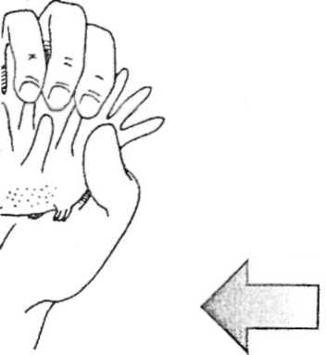
1)Силач
Для игры понадобятся резиновые игрушки. Очень удачна игрушка-ежик. Ее резиновые иголки воздействуют как массажер.

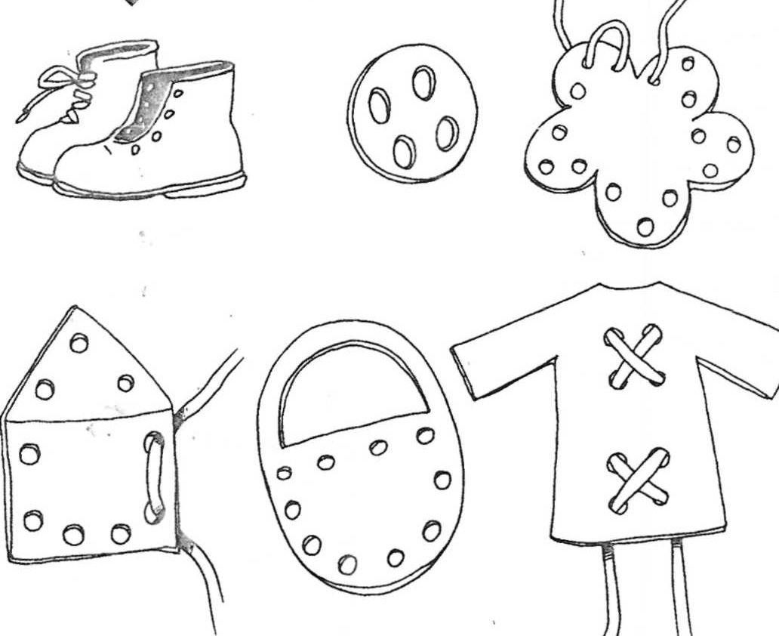
2)Шнуровки

Шнуровки продаются готовые (деревянные и пластмассовые) в форме пуговиц, башмаков, домиков, животных и т. п. Можно вырезать такие же фигурки из картона или другого плотного материала, проделать по контуру дырочки. С помощью обычного шнурка ребенок с удовольствием зашнурует игрушечную обувь и др.
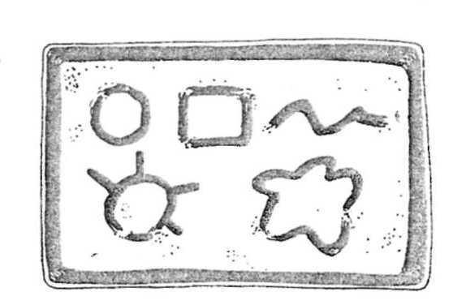
3)Рисуем пальцами
Различными красками, главное, чтобы краски были нетоксичными и достаточно густыми. Можно рисовать на подносе, где насыпана мелкая крупа. Нарисуйте сначала прямые линии, затем геометрические фигуры, простейшие узоры и т. д.

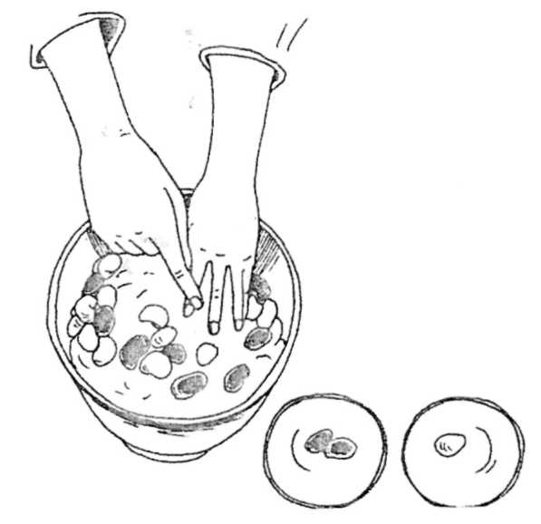
4)Золушка
Игра проводится только под присмотром взрослого. В миске смешивают белую и цветную фасоль (позднее можно использовать более мелкие, контрастные по цвету крупы, например рис и гречку). В две другие миски ребенок сортирует крупу.

5)Веселые картинки
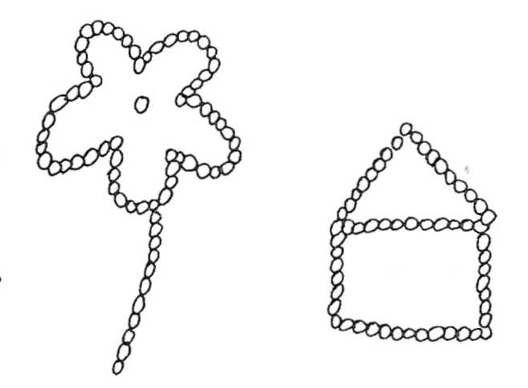
На листе картона равномерно распределить слой пластилина. Горошинами или другой крупой ребенок выкладывает различные картинки: цветы, море (кораблик и волны, рыбки и т. п.).

Развивающие игры для детей старшего дошкольного возраста

Упражнения для развития внимания:
Найди отличия, путаницы, лабиринты, корректурные пробы (рис.1), «угадай, что здесь нарисовано» (наложенные друг на друга картинки, рис.2), найди одинаковые карточки и раскрась их (рис.3).
Рис.1

Рис.2

Рис.3

Игры и упражнения на развитие памяти и мышления:

Игра «Четвертый лишний» в картинках или устно и модификации этой игры (например, «Найди ошибку: в садах на деревьях созрели лимоны, апельсины, кабачки, груши»). Можно так же составлять предложения со словами «если, то», «потому что», «поэтому»; объединять предметы в «понятийные» группы» («мебель», «рыбы», «деревья» и т.д.); использовать пазлы; упражнения «лабиринты»; игры «Скажи наоборот», «Назови ласково»; последовательные картинки, «Составление из геометрических фигур различных предметов» или «Назови, из каких фигур составлены рисунки» (рис.4), «Продолжи ряд» (рис.5).
Рис.4

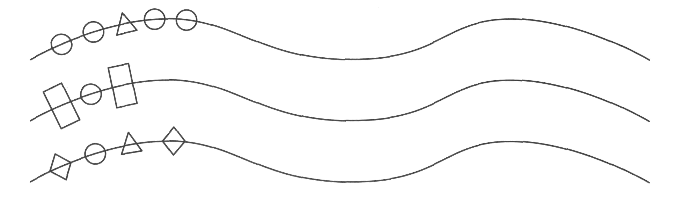
Рис.5

Развивая у детей доброжелательное и внимательное отношение друг к другу, повышая самооценку, могут быть использованы такие игры и упражнения: «Строим вместе»; «Зеркало»; «Насос и мяч», где один ребенок «насос», а другой «мячик», который надувается; «Передай движение другому», «Угадай что это» (рисование на теле различными предметами: кусочком меха, сухой кисточкой, влажной ватной палочкой и т.д.), «Снеговик» или «Росток».

